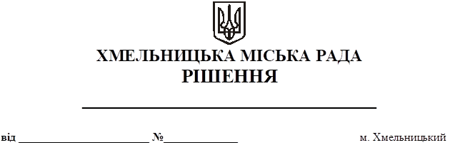

Про внесення змін до переліку об’єктів (будівель, споруд, приміщень), які перебувають у власності Хмельницької міської територіальної громади та знаходяться на балансі закладів освіти, затвердженого рішенням позачергової тридцятої сесії Хмельницької міської ради від 22.06.2023 року № 9

Розглянувши пропозицію виконавчого комітету Хмельницької міської ради, з метою впорядкування обліку майна Хмельницької міської територіальної громади, оформлення та державної реєстрації права власності на об’єкти нерухомого майна, керуючись Законом України «Про місцеве самоврядування в Україні», міська рада

ВИРІШИЛА:

1. Внести зміни до переліку об’єктів (будівель, споруд, приміщень), які перебувають у власності Хмельницької міської територіальної громади та знаходяться на балансі закладів освіти, затвердженого рішенням позачергової тридцятої сесії Хмельницької міської ради від 22.06.2023 року № 9, доповнивши його пунктом 28 наступного змісту:

28 | Проспект Миру | 76/6 | 3175,8  (будівля школи) | Комунальний заклад  загальної середньої освіти  «Початкова школа № 3 Хмельницької міської ради»

2. Відповідальність за виконання рішення покласти на Департамент освіти та науки Хмельницької міської ради і заступника міського голови М. Кривака.
3. Контроль за виконанням рішення покласти на постійну комісію з питань охорони здоров’я, соціальної політики, гуманітарних питань та розвитку громадянського суспільства, свободи слова та інформації.

Міський голова Олександр СИМЧИШИН

